راهنمای ورود به سامانه بالندگی
ابتدا وارد سایت به آدرس 10.9.29.86 شده.
در پایین صفحه سمت راست گزینه سامانه فراگیر آموزش را انتخاب نمایید

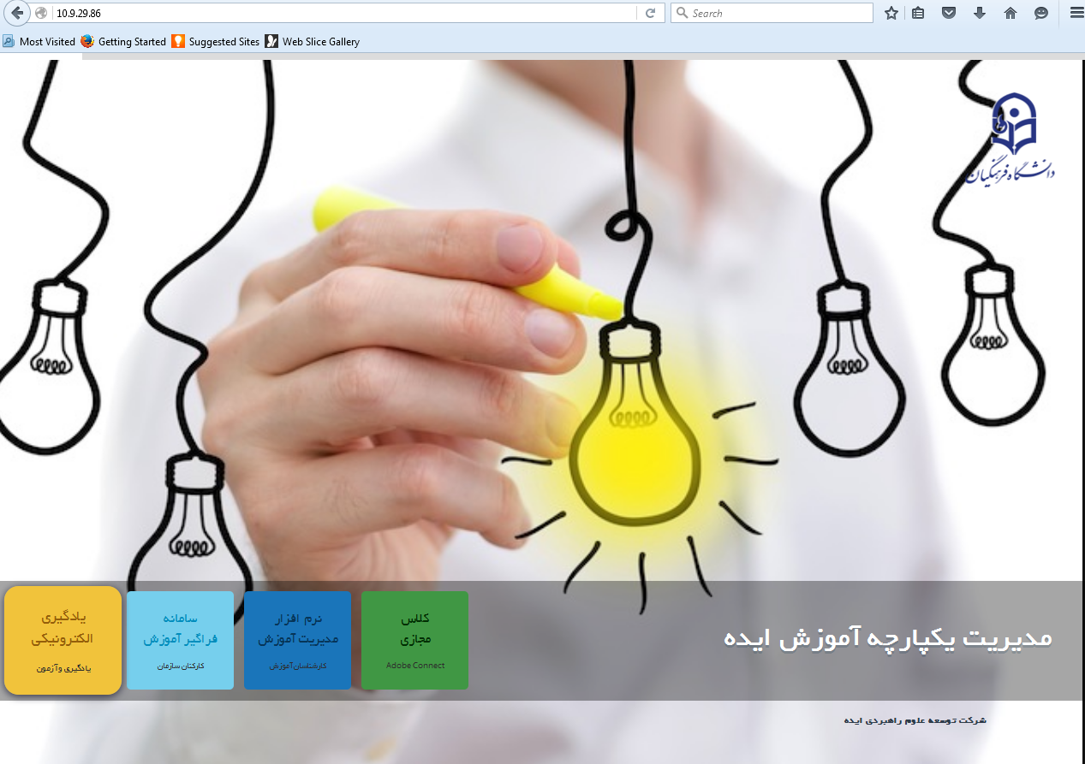
در صفحه بعد نام کاربری( کد پرسنلی) و رمز عبور (اعداد 1 تا 6 ) را وارد کرده و وارد سامانه شوید
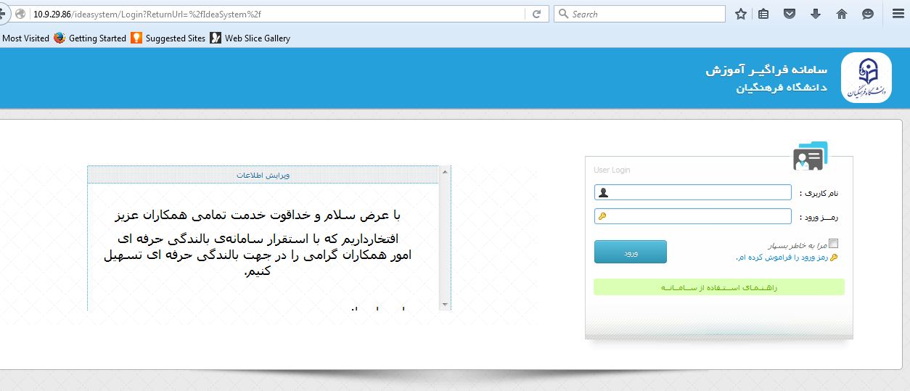

بستن فرم تابلو اعلانات را کلیک کرده
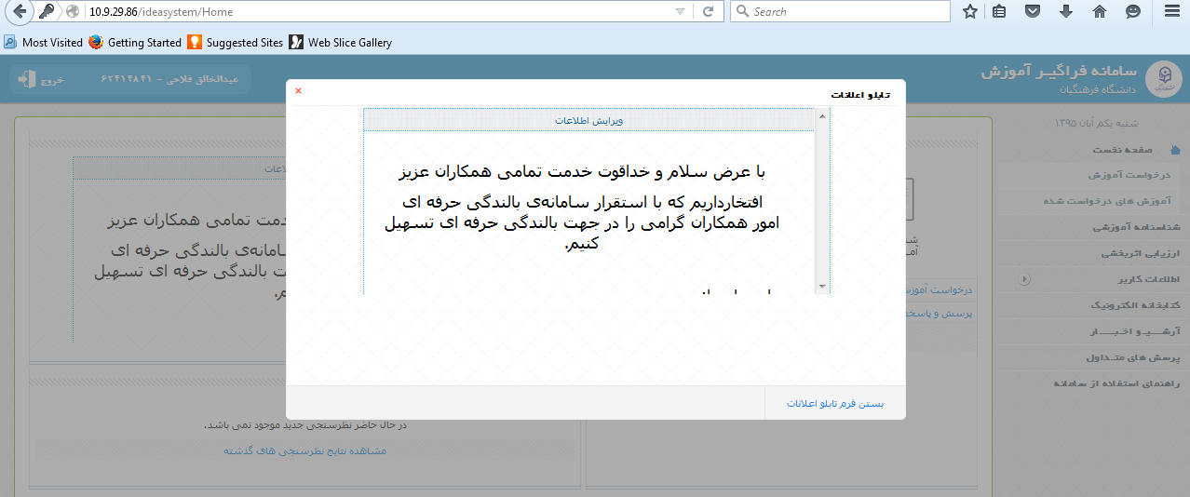

روی تصویر بالای نام خود کلیک کنید
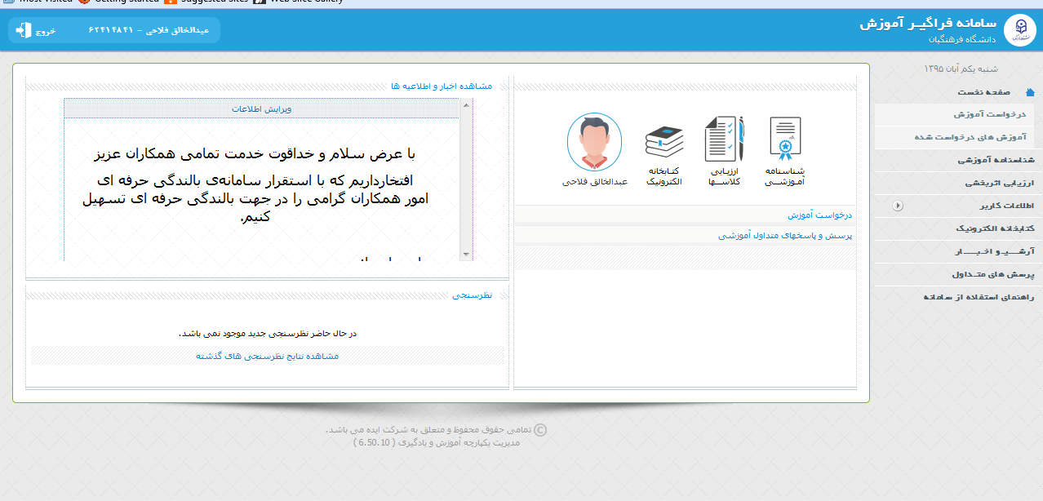
قسمت های مختلف صفحه باز شده (اطلاعات شخصی و اطلاعات سازمانی )را کامل کرده و دکمه ذخیره را بزنید.
**به پیام های سامانه توجه فرمایید.
حال می توانید از سامانه خارج شوید.
با تشکر

